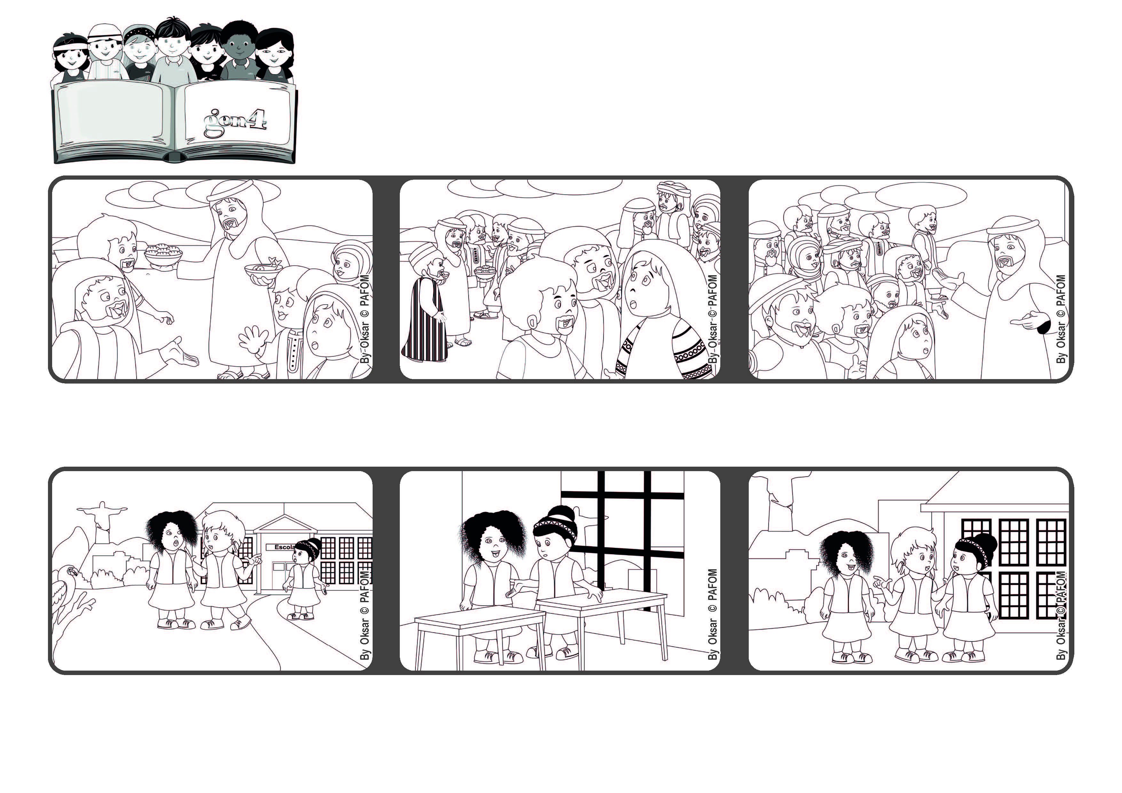

**2022ねん2がつ**

**イエスさまはいつもわたしたちをまっている**

わたしのもとにくるひとを

わたしはけっしておいださない（ヨハネ6・37）

**いのちの**

**ことば**

**ジェン4**



focolare.org/japan

**わたしは、ほんとうにわるいことをしたのか、そのこにききました。そのこは、とてもかなしがって、「していない」といいました。**

**ずっとともだちでいたほうがいいとおもったので、なかなおりするようにいいました。「ごめんなさい」をいってなかよしになりました。**

**ブラジルのベンダのけいけん**

**わたしのともだちは、あるこのことをわるくいいました。**

**きょうしつにもどると、そのこがいました。**

**イエスさまは、だれもうしなうことなく**

**みんなをゆるしたすけるために、かみさまからつかわされとおはなししました。**

**あるひとたちは、イエスさまがだれだかわからず、もんくいって、しんじません。**

**イエスさまが、パンやさかなを、ふやすきせきをすると、みんなおおよろこびでイエスさまをさがします。**

**ジェン４とは、キアラ・ルービックが創立したフォコラーレの子どもたちです。**

**© PAFOM, フォコラーレ www.focolare.org. イラストと文-ジェン４センター監修**